**Buku Petunjuk Penggunaan Website**

**(User Manual Book)**

**Website Warung Nasi Marsel**

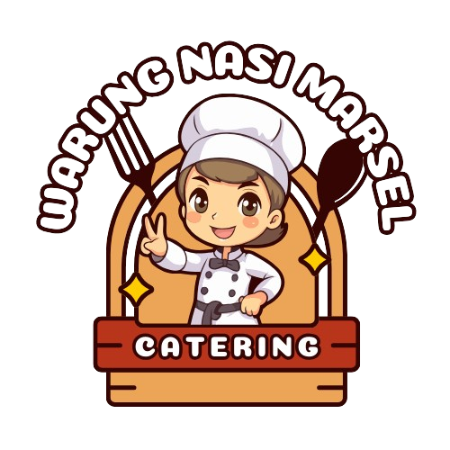

**Dibuat Oleh Kelompok 7 dengan Anggota:**

* Rolanda Evan M. (11121163) – Project Manager
* Fakih Syamaidzar (10121418) – System Analyst
* Rafif Atha Naufal (11121404) – UI/UX Designer
* Muhamad Arya Pratama (10121739) - Programmer (Front-End/Back-End)
* Sindi Marselina (11121223) - Tester (Quality Assurance)

**Universitas Gunadarma**

**Fakultas Ilmu Komputer dan Teknologi Informasi**

**Jurusan Sistem Informasi**

**DAFTAR ISI**

GAMBARAN UMUM WEBSITE 3

KEBUTUHAN HARDWARE DAN SOFTWARE 4

PETUNJUK PENGGUNAAN 5

# **GAMBARAN UMUM WEBSITE**

Sistem Pemesanan Catering Warung Nasi Marsel ini adalah sebuah platform berbasis web yang memungkinkan pengguna untuk memesan produk catering secara online dengan berbagai pilihan yang dapat disesuaikan oleh pengguna, jangkauan layanan yang lebih luas, dan meningkatkan pengalaman pelanggan dengan sistem pemesanan yang lebih efektif dan efisien. Perangkat lunak dibuat untuk membuat catering warung nasi marsel agar lebih dikenal secara luas. Serta membangun platform digital inovatif yang memudahkan pelanggan dalam memesan makanan lezat, sehat, dan berkualitas dengan pelayanan cepat serta transparan, sehingga menjadi pilihan utama dalam memenuhi kebutuhan catering masyarakat.

Manfaat pembuatan perangkat lunak ini, antara lain:

* Pelanggan dapat memesan catering dimana saja dan kapan saja.
* Meningkatkan proses pemesanan dan pembayaran secara digital.
* Dengan adanya perangkat lunak ini dapat memperluas jangkauan pasar, memungkinkan orang-orang dari berbagai daerah dapat melihan dan memesan layanan catering.

Fungsi yang terdapat di perangkat lunak antara lain:

* Perangkat lunak dapat menampilkan berbagai menu dan catering, lengkap dengan harga, deskripsi, dan gambar untuk memudahkan pelanggan memilih sesuai kebutuhan.
* Perangkat lunak memfasilitasi pelanggan untuk melakukan pemesanan secara online melalui form pemesanan, sehingga proses order makanan lebih praktis.
* Memberikan informasi berisi status pemesanan dalam bentuk pesan dengan otomatis melalui fitur whatsapp API.

# **KEBUTUHAN HARDWARE DAN SOFTWARE**

**Hardware**

Hardware yang digunakan untuk mengakses website ini seperti:

Laptop

Processor 2.40GHz, RAM 4 GB

**Software**

Software yang digunakan untuk mengakses website ini seperti:

Google Chrome, Microsoft Edge, Mozilla Firefox

# **PETUNJUK PENGGUNAAN**

Untuk user yang ingin membeli atau memesan makanan di Warung Nasi Marsel lakukan langkah berikut

1. Buka browser yang anda gunakan, kemudian ketikkan alamat url berikut <https://warung-nasi-marsel.store/> .
2. Seteah mengetikkan alamat url di atas maka muncul dashboard website seperti gambar di bawah.

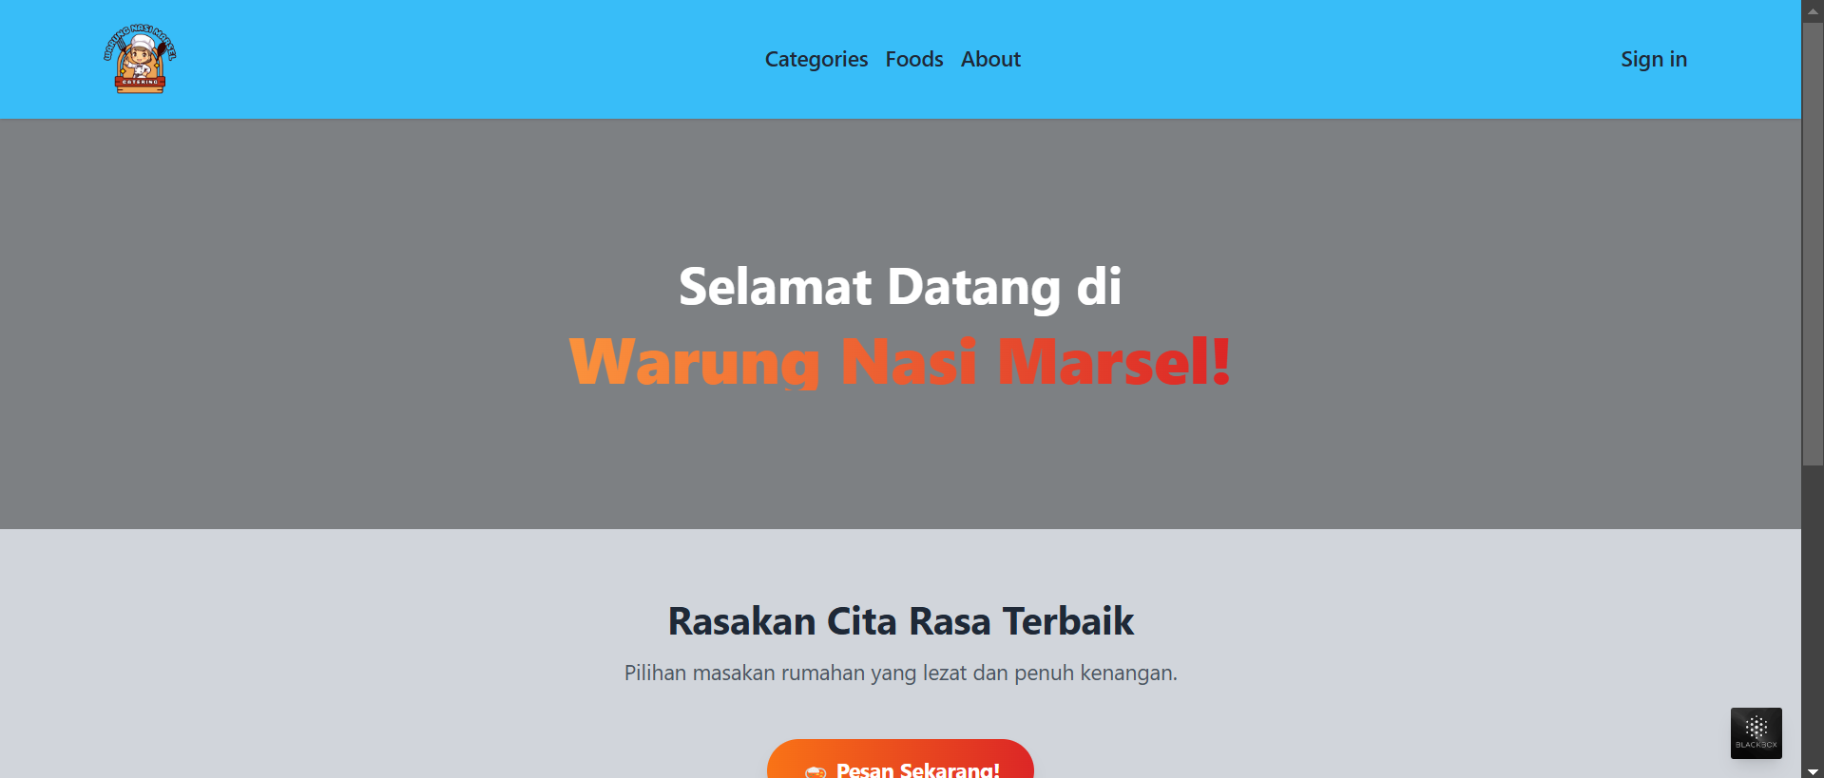

1. Untuk user/pelanggan bisa melihat lihat terlebih dahulu kategori makanan yang tersedia di Warung Nasi Marsel dengan mengklik Categories atau sesuai seperti gambar di bawah

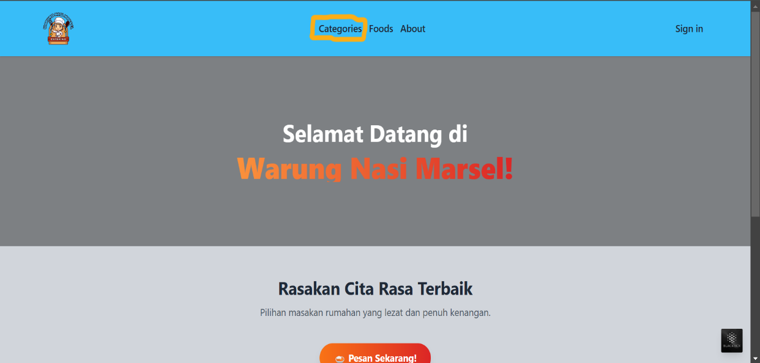

Maka akan muncul kategori makanan yang tersedia seperti gambar di bawah.

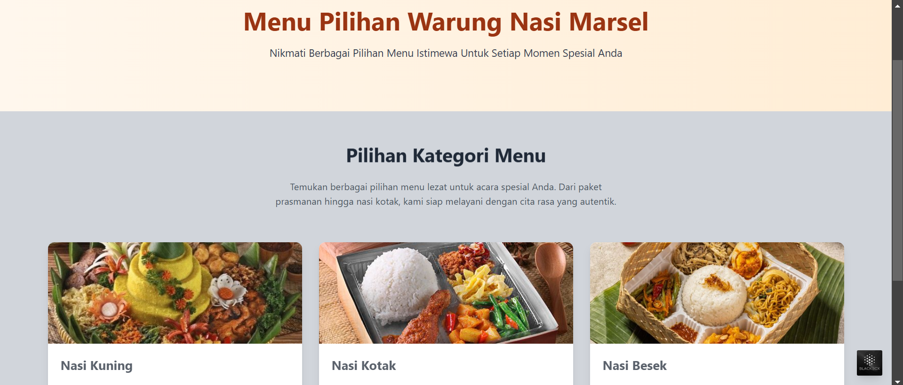

1. Jika user/pelanggan ingin melihat menu makanan yang sesuai dengan kategori makanan dapat mengklik card kategori seperti di bawah ini.

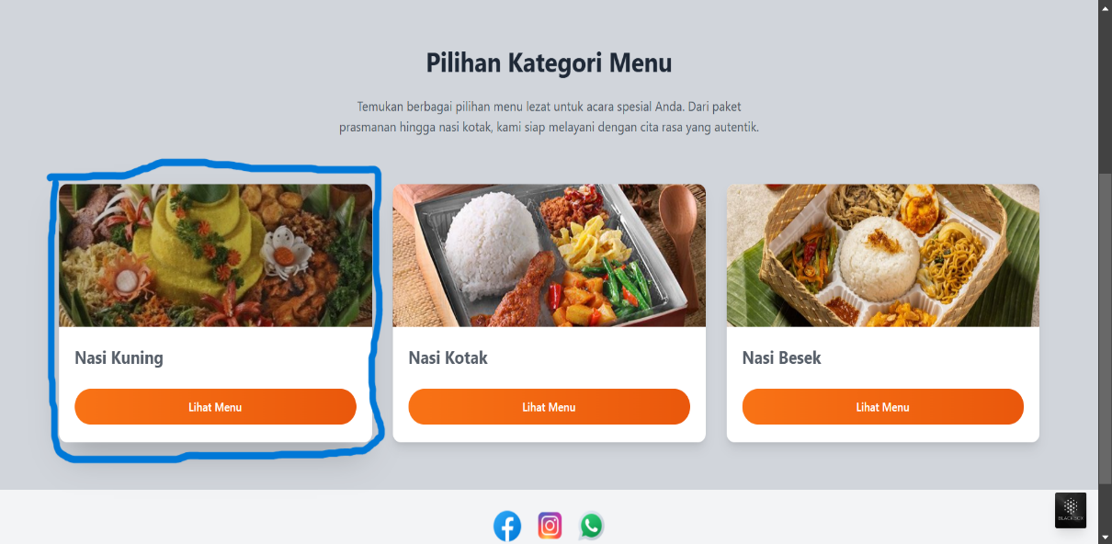

Maka akan muncul makanan yang sesuai seperti gambar di bawah

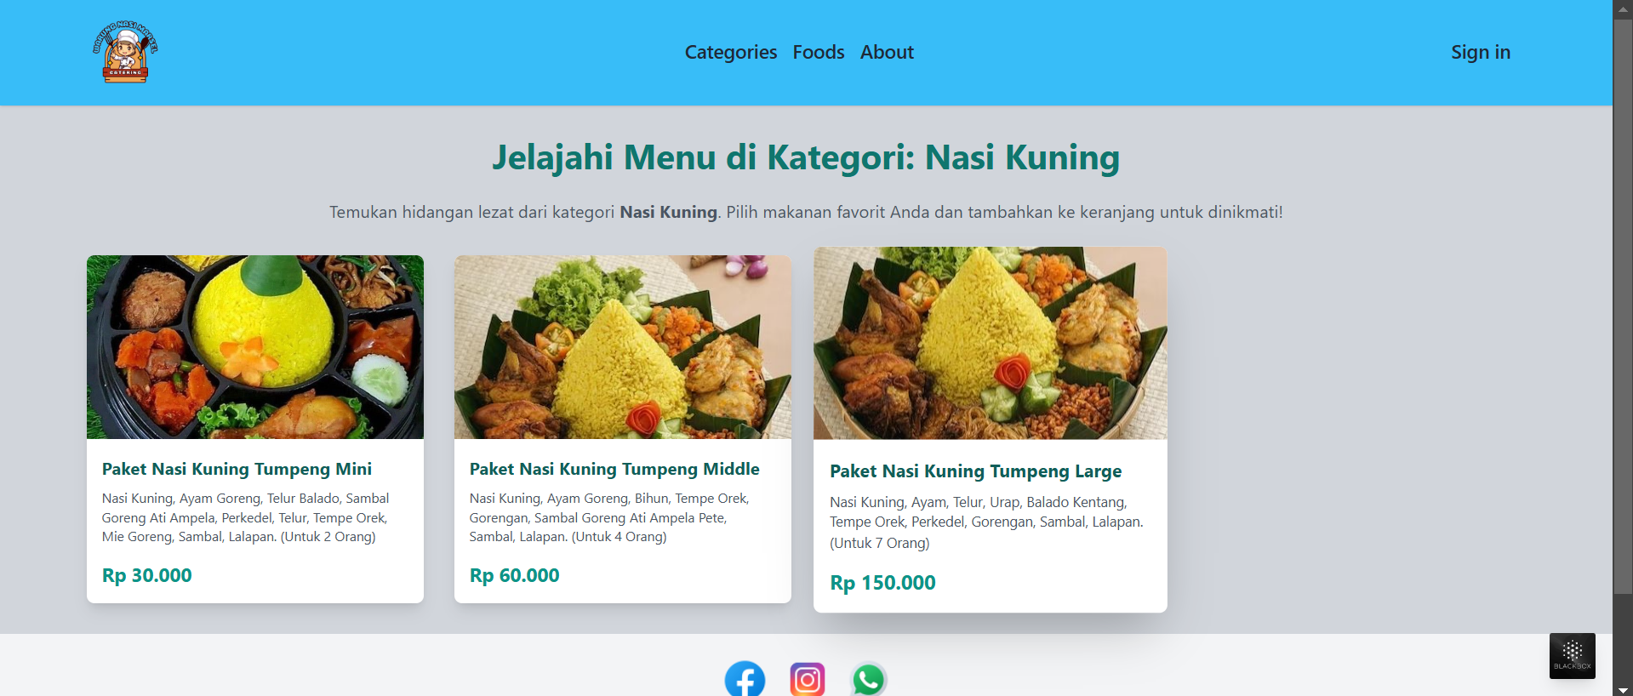

1. Untuk melihat menu makanan yang ada di Warung Nasi Marsel user/pelanggan dapat mengklk tulisan foods yang ada di navbar website.

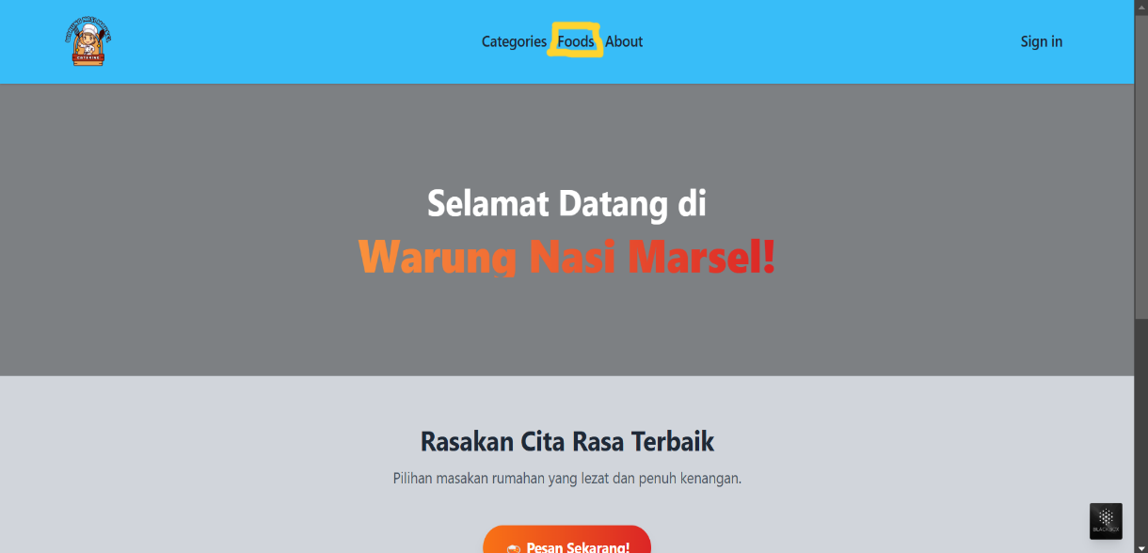

Akan tampil berbagai menu yang tersedia di Warung Nasi Marsel

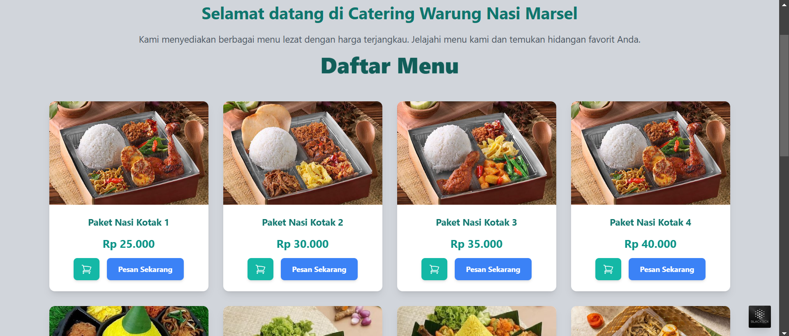

1. Untuk melihat deskripsi makanan, user/pelanggan dapat mengklik salah satu card menu makanan

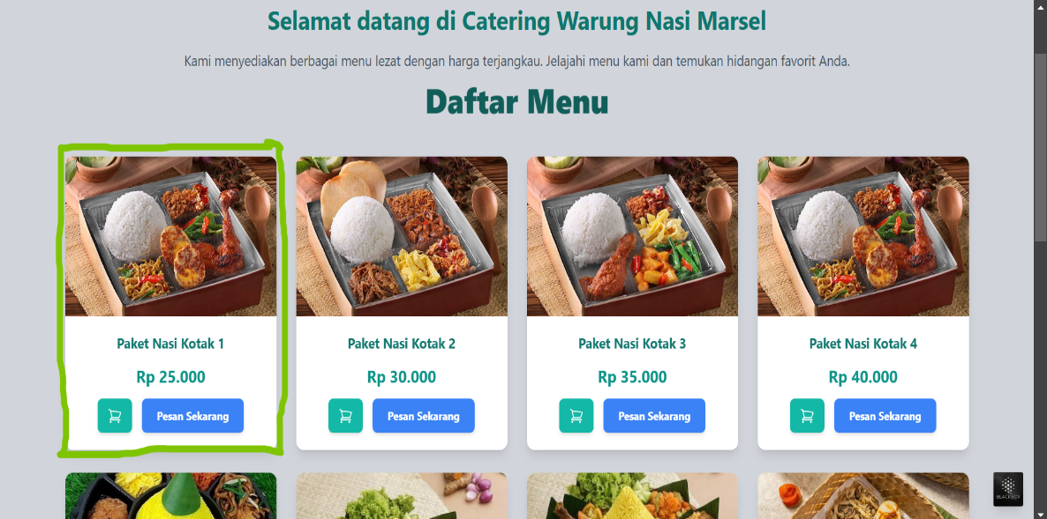

Akan tampil deskripsi lemgkap dari menu makanan yang dipilih, untuk kembali melihat menu makanan yang lain ada tombol kembali yang dapat diklik.

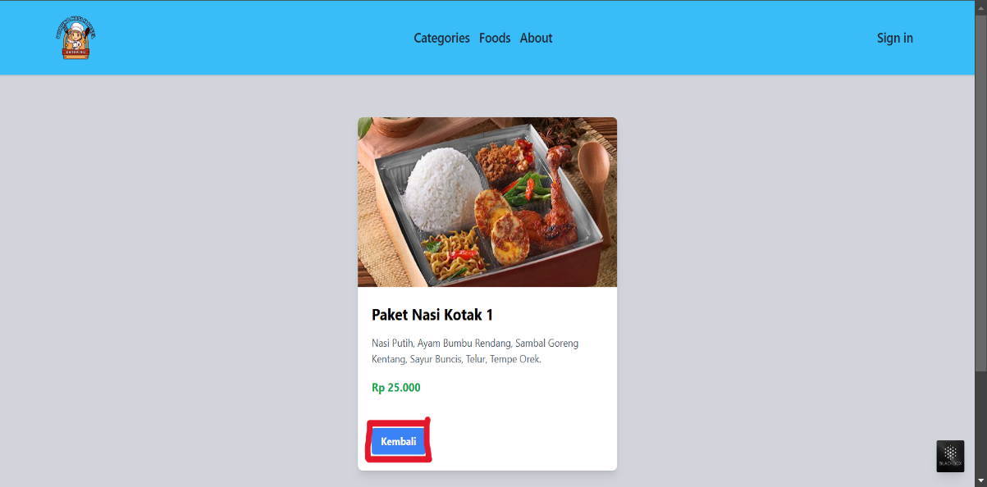

1. User/pelanggan dapat membeli langsung makanan atau memasukkannya ke keranjang terlebih dahulu dengan mengklik button pesan sekarang dan button keranjang, tetapi akan muncul alert agar user harus login terlebih dahulu

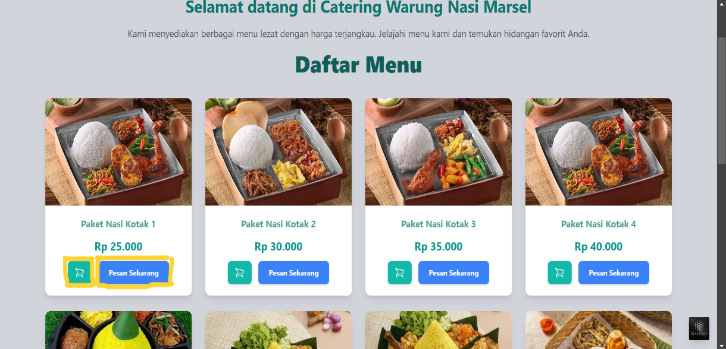

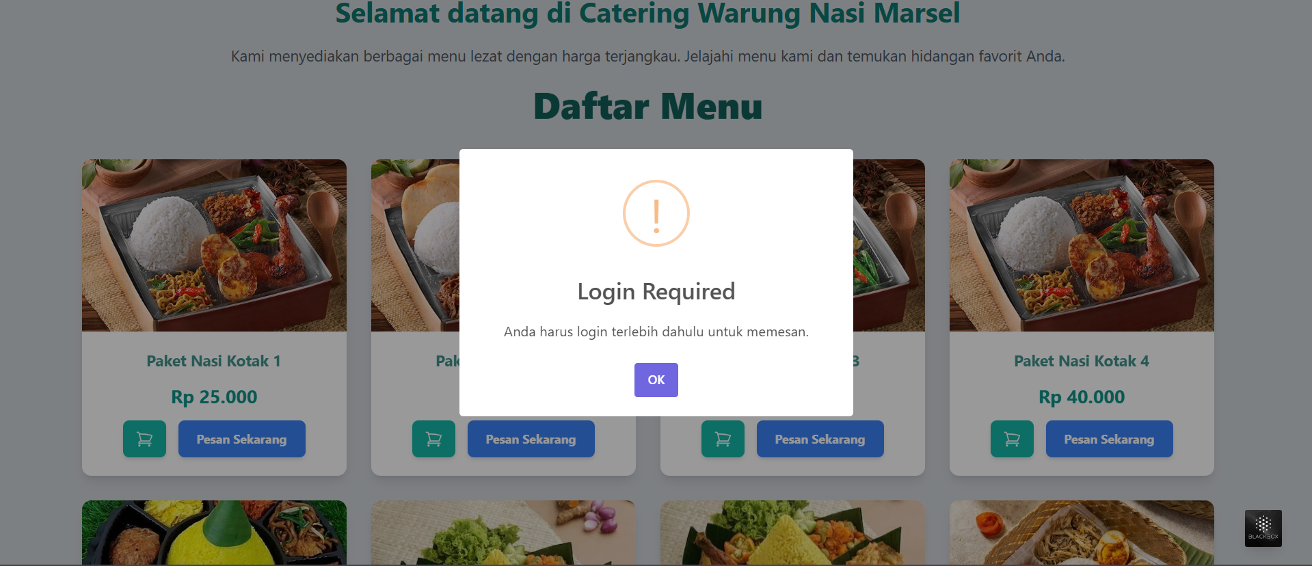

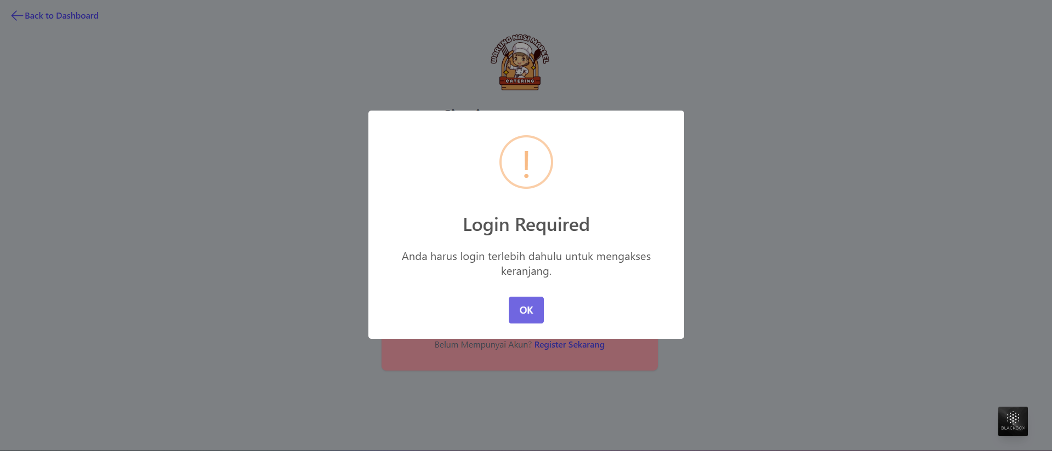

1. Untuk Halaman About berisi lokasi, sejarah, kontak, dan kolom saran. Untuk mengakses halaman about dapat mengklik tulisan About di navbar website

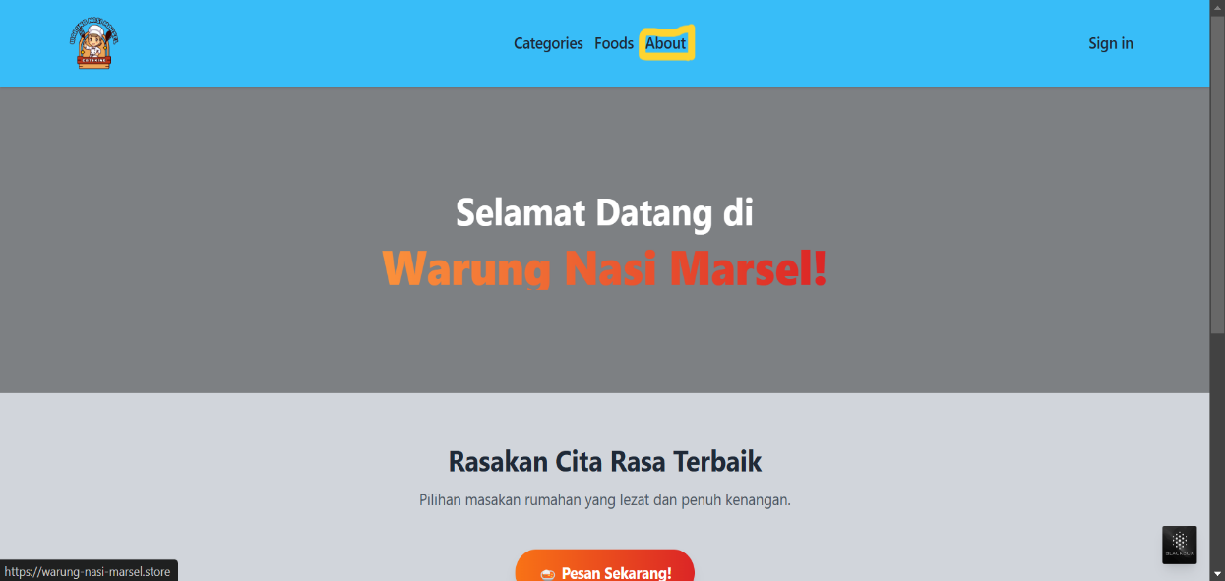

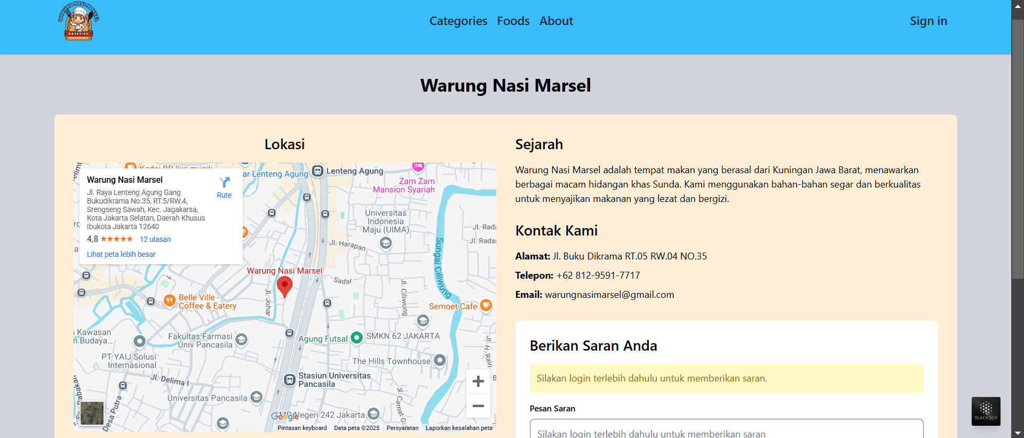

1. Untuk user/pelanggan yang ingin melakukan pembelian bisa melakukan login terlebih dahulu dengan cara mengklik tulisan Sign in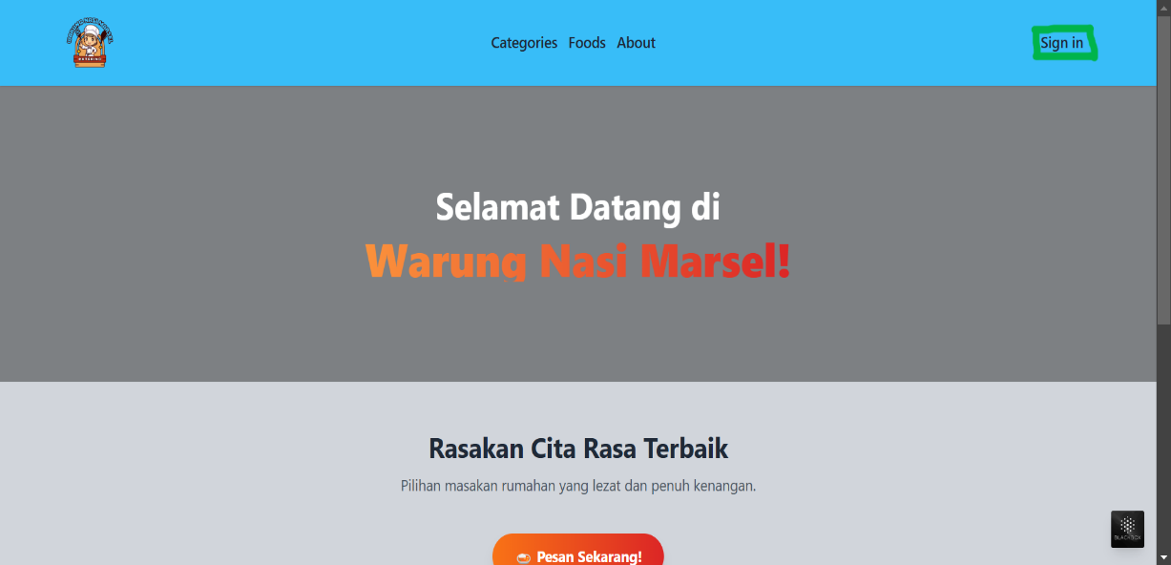

Lalu akan muncul form yang terdiri dari email address dan password

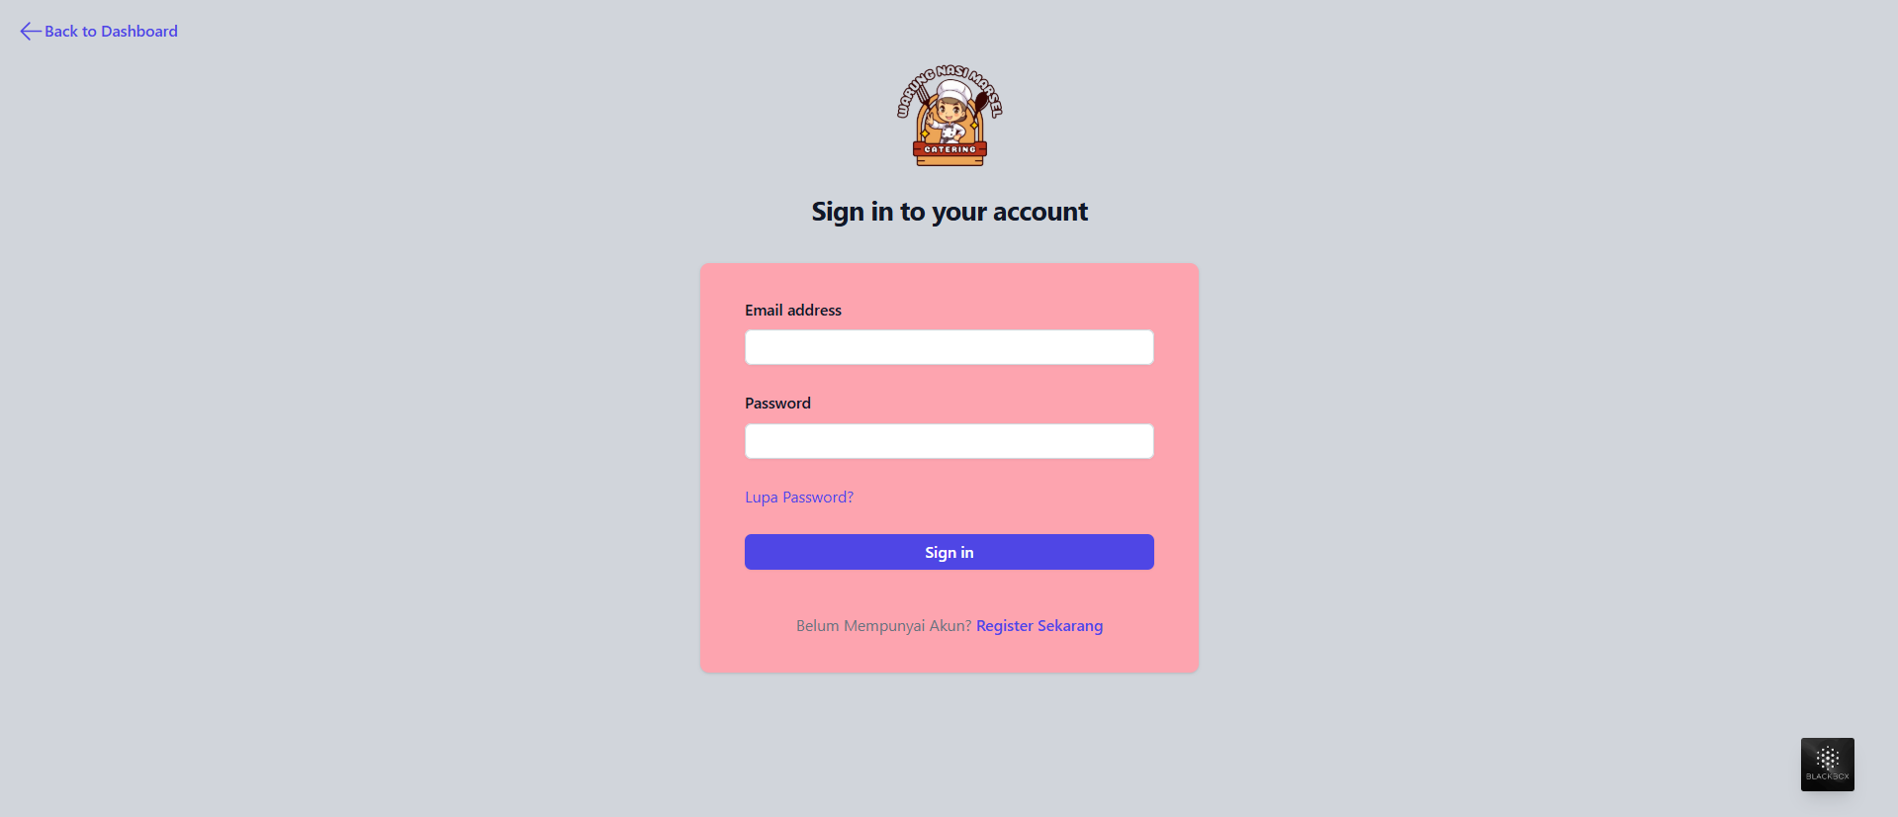

Di dalam halaman login terdapat tanda panah “Back to Dashboard”, selain itu juga terdapat tulisan “Lupa Password” , dan tulisan “Register Sekarang”.

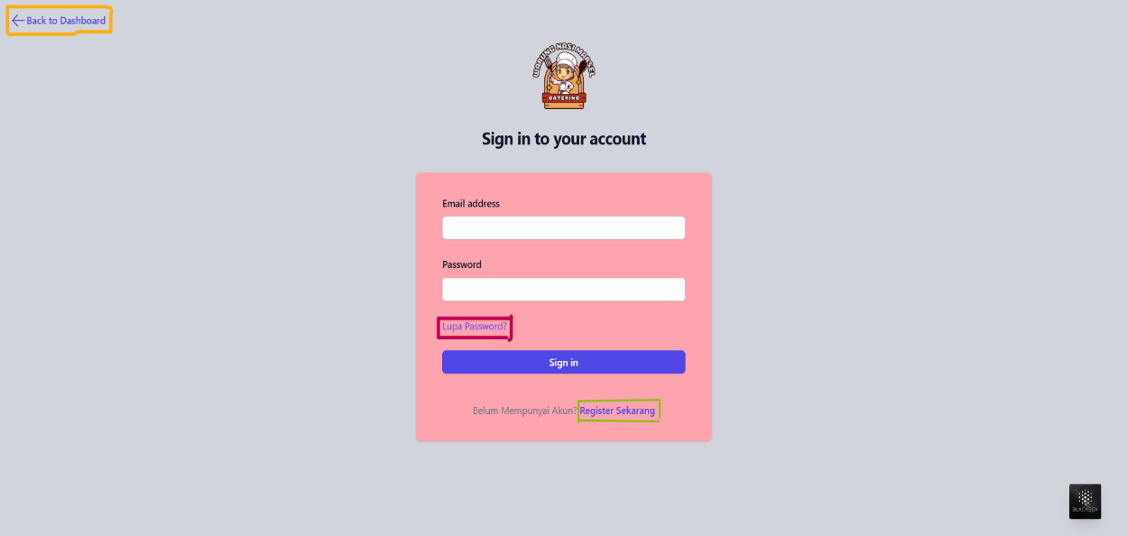

Jika user/pelanggan ingin kembali ke halaman dashboard bisa mengklik tanda panah “Back to Dashboard”. Jika user/pelanggan mengalami lupa password untuk login bisa mengklik tulisan “Lupa Password” dan akan muncul tampilan seperti gambar di bawah.



Untuk user/pelanggan yang belum mempunyai akun bisa mengklik tulisan “Register Sekarang” dan akan muncul form yang terdiri dari full name, alamat, nomer handphone, email address, password, dan confirm password.

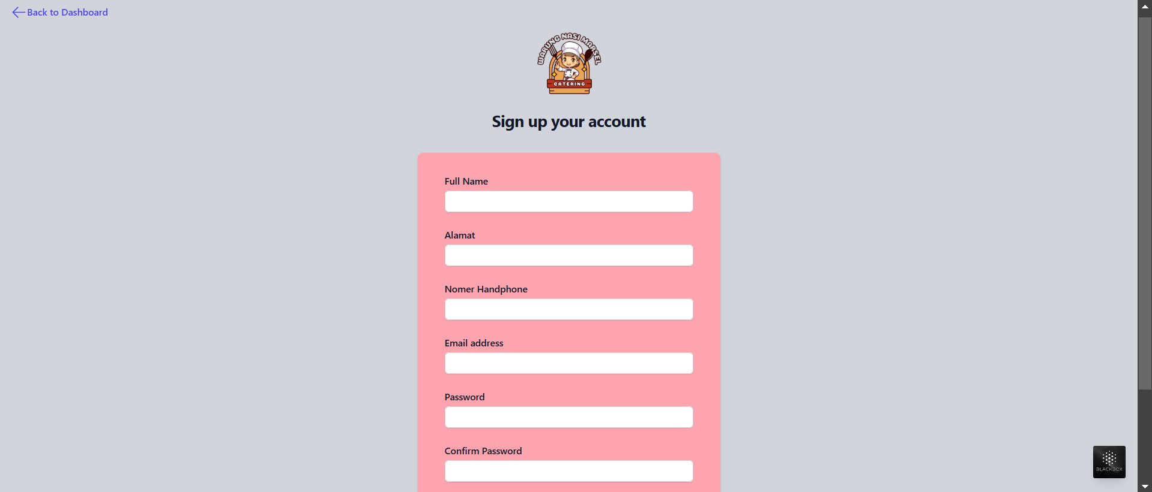

Dan di halaman register ini juga terdapat tanda panah “Back to Dashboard” dan tulisan “Login now” jika sudah memiliki akun.

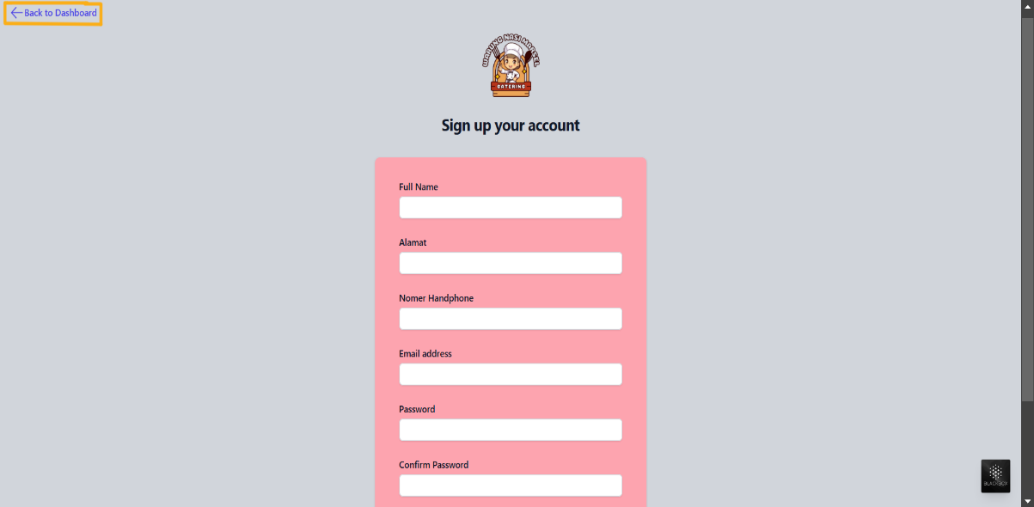



1. Untuk halaman lupa password user/pelanggan dapat memasukkan alamat email yang ingin diubah passwordnya. Jika sudah dan mengklik button reset password akan muncul alert dan beralih ke halaman reset password seperti gambar di bawah.

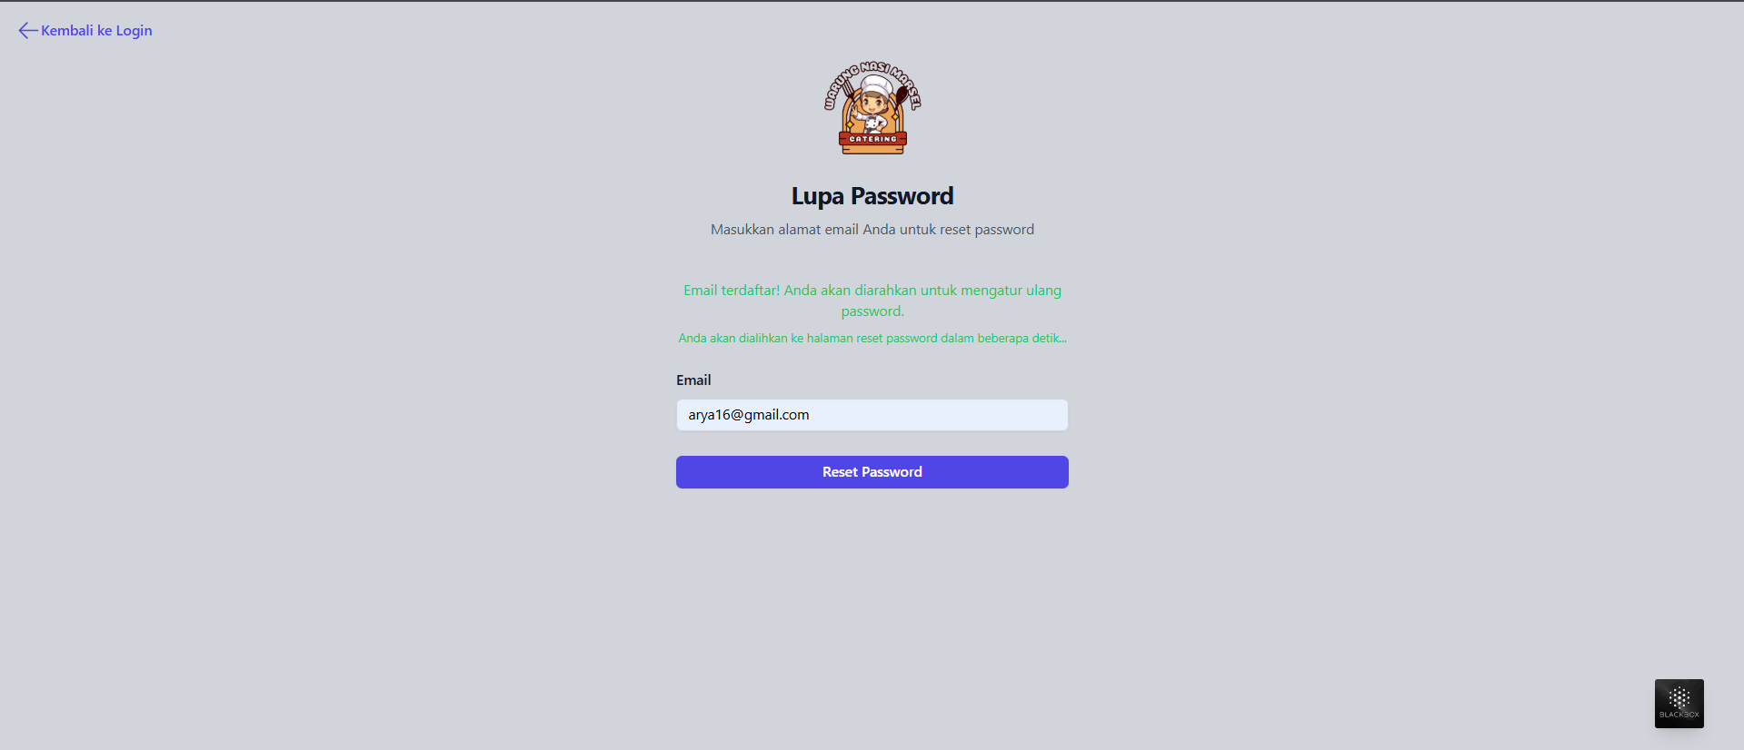

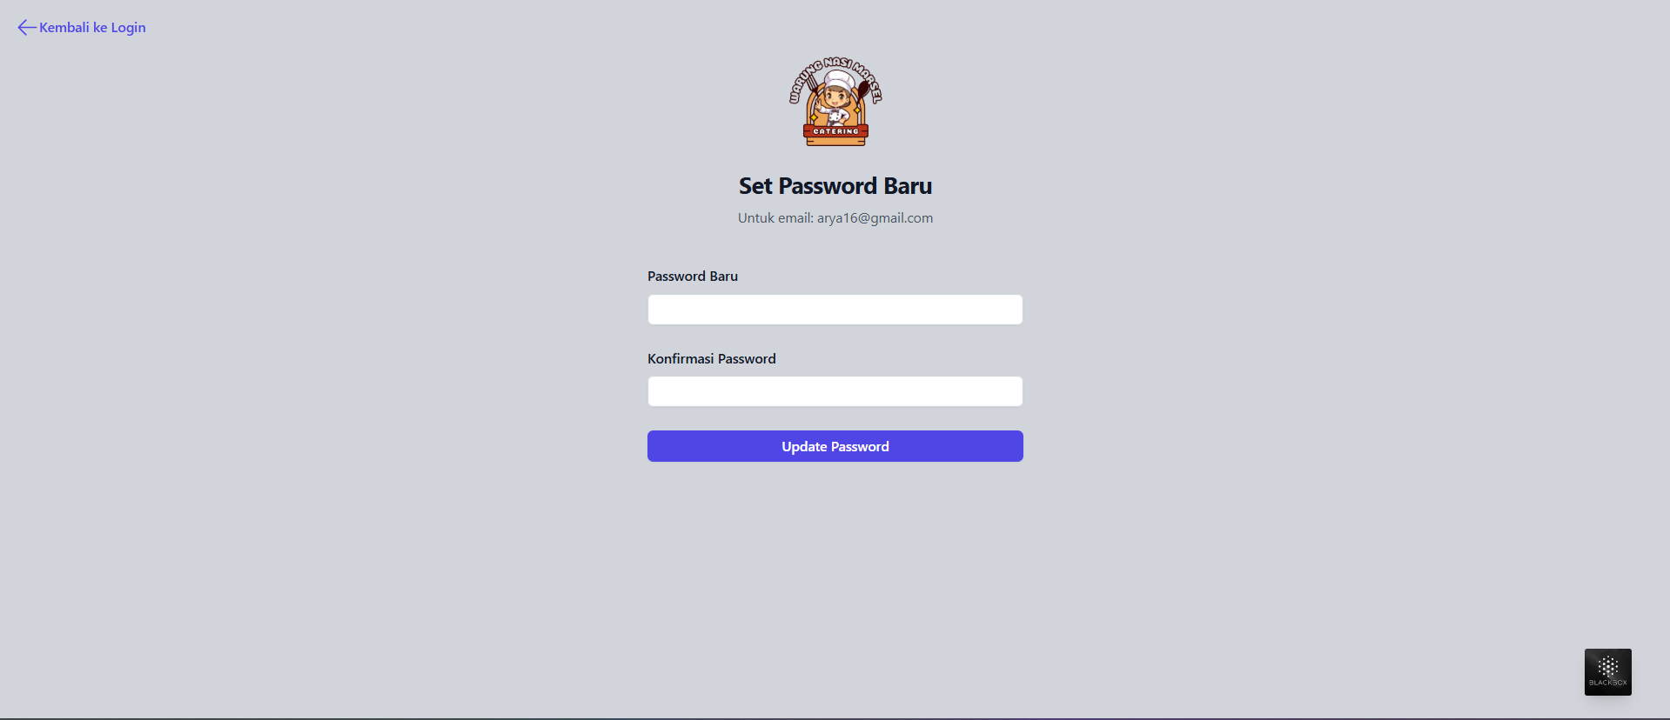

Jika sudah memasukkan password baru dan konfirmasi password silahkan mengklik tombol update password dan akan langsung beralih ke halaman login.

1. Jika sudah melakukan login tampilan dashboard akan berubah seperti gambar di bawah.

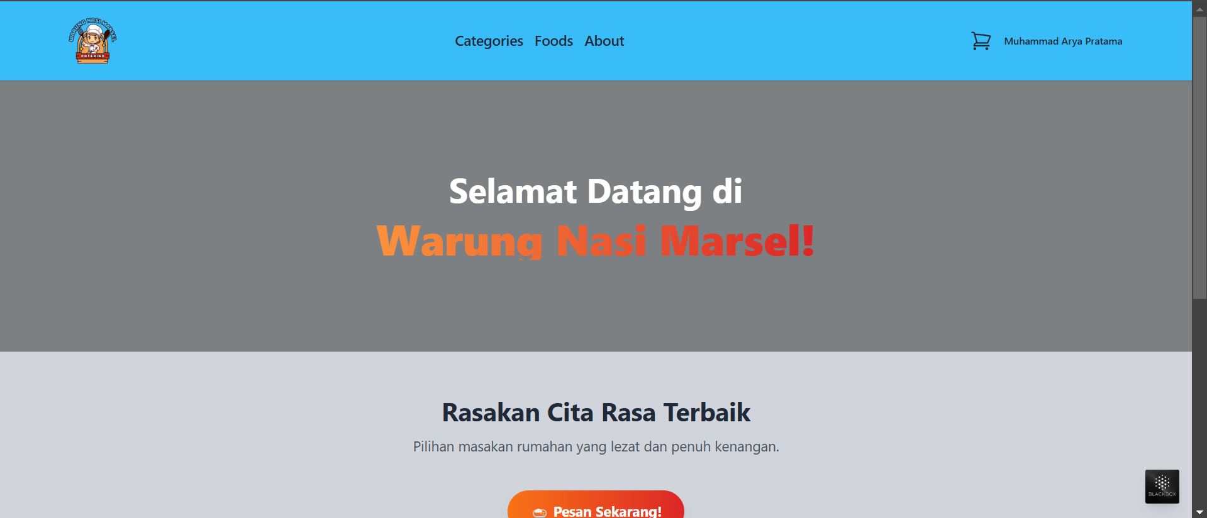

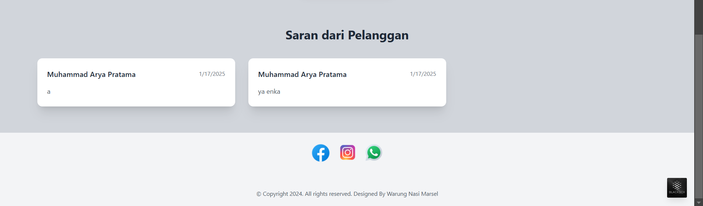

1. Jika user/pelanggan kembali ingin memesan makanan bisa mengklik button pesan sekarang dan akan beralih ke halaman order form dan jika ingin memasukkan menu makanan ke keranjang bisa mengklik button gambar keranjang dan akan muncul notif dan gambar keranjang akan berubah.



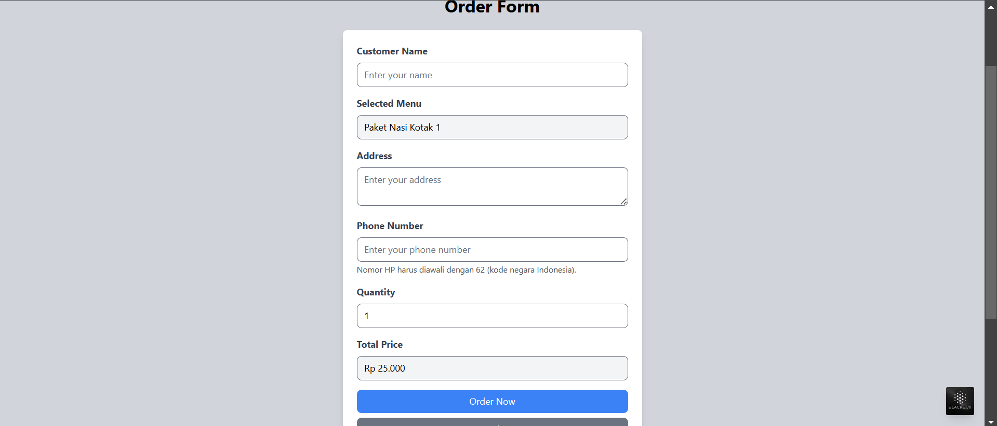

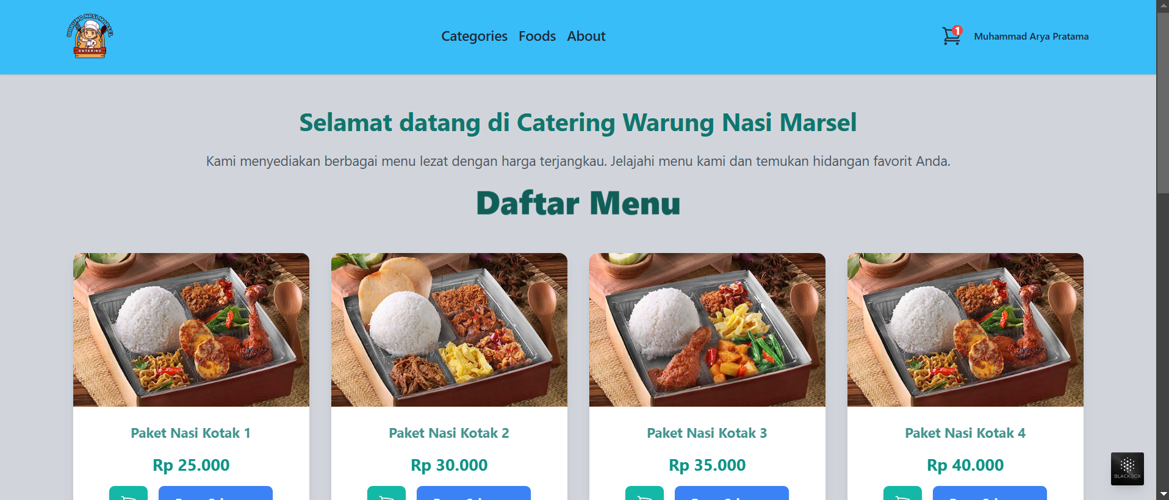

Silahkan isi form yang ada di halaman order, jika sudah klik button order now dan akan beralih ke halaman pembayaran.

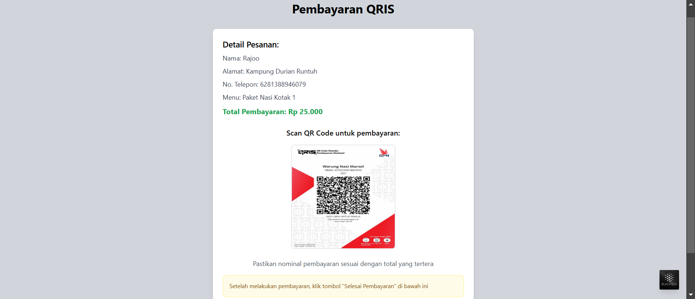



Jika sudah melakukan pembayaran silahkan klik button “Selesai Pembayaran” dan tunggu konfirmasi admin. Jika admin sudah melakukan konfirmasi pemesanan akan muncul notif whatsapp.

